吴江平望中学2018-2019学年第二学期第二次阶段性测试
高一物理
（满分：100分 考试时间：90分钟） 2019年5月

第I卷（选择题，共38分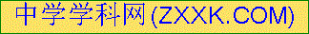）
- 单项选择题：本题共6小题，每小题3分，共计18分．每小题只有一个选项符合题意．
1、下列说法符合物理史实的是（ ）
A. 伽利略在前人的基础上通过观察总结得到行星运动三定律
B. 开普勒以行星运动定律为基础总结出万有引力定律
C. 卡文迪许利用扭秤装置测出了引力常量
D. 库仑是第一个提出电荷间的相互作用是以电场为媒介的科学家
2、关于元电荷和点电荷下列说法错误的是 ( )
A. 元电荷的值通常取作e = 1.60×10⁻¹⁹C
B. 所有带电体的电荷量一定等于元电荷的整数倍
C. 元电荷实际上是指电子和质子本身
D. 一个带电体能否看成点电荷，不是看他尺寸的绝对值，而是看它的形状和尺寸对相互作用力的影响能否忽略不计
3、在光滑绝缘的水平地面上有两个带同种电荷的小球，将两个小球由静止释放后，两小球之间的库仑力将 ( )
A. 不变 B. 变小 C. 变大 D. 无法确定
4、如右图所示，不带电的枕形导体的A、B两端各贴有一对金箔。当枕形导体的A端靠近一带正电导体C时，正确的是( )
A．A端金箔张开，B端金箔闭合
B．用手触摸枕形导体A端后，A端金箔闭合，B端金箔张开
C．用手触摸枕形导体B端时，有正电荷从导体B端流向地球
D．用手触摸一下枕形导体后，将C移走，则两对金箔都张开
[来源:学科网ZXXK]
[来源:学科网ZXXK]
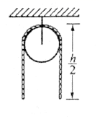
5、如图所示，粗细均匀、全长为的铁链，对称地挂在转轴光滑的轻质定滑轮上，滑轮的大小与铁链长度相比可忽略不计，受到微小扰动后，铁链从静止开始运动，当铁链脱离滑轮的瞬间，其速度大小为（ ）
A. 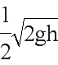 B. 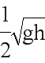 C. 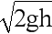 D. 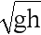
6、一辆小汽车在水平路面上由静止启动，前内做匀加速直线运动，末达到额定功率，之后保持额定功率运动，其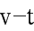图象如图所示，己知汽车的质量为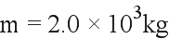，汽车受到地面的阻力为车重的0.1倍，取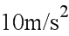，则（ ）
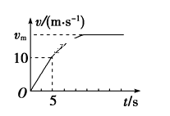
A. 汽车在前内的牵引力为4.0╳10³N
B. 汽车在前内的牵引力做功为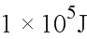
C. 汽车的最大速度为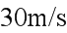
D. 汽车的额定功率为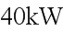
二、多项选择题：本题共5小题，每小题4分，共计20分．每小题有多个选项符合题意，全部选对的得4分，选对但不全的得2分，错选或不答得0分
7、在下列实例中，若不计空气阻力，机械能守恒的有
A. 小孩沿滑梯匀速滑下的过程
B. 掷出的标枪在空中飞行的过程
C. 运动员在空中竖直向上运动的过程
D. 汽车在关闭发动机后自由滑行的过程[来源:学。科。网]
8、某静电场线分布如图所示，电场中有A、B两点，某电荷在电场力作用下沿虚线从A运动到B，不计重力，以下判断正确的是（ ）
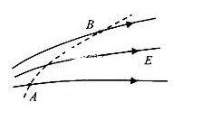
A．A点的场强大于B点场强，A点的电势高于B点的电势
B．点电荷一定带正电
C．点电荷在B点的电势能大于其在A点的电势能
D．点电荷在B点的动能大于其在A点的动能
9、如图为两个半径不同而内壁光滑的固定半圆轨道，质量相等的两个小球分别从与球心在同一水平高度的A、B两点由静止开始自由滑下，它们通过轨道最低点时，下列说法正确的是（ ）
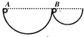
A．向心加速度相同 B．对轨道的压力相等
C．机械能相等 D．速度相同
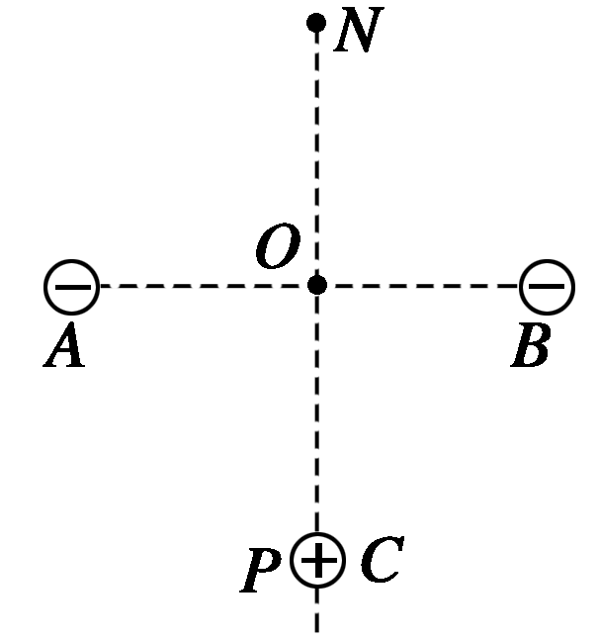
10、如图所示，两个带等量负电荷的小球A、B(可视为点电荷)，被固定在光滑的绝缘水平面上，P、N是小球A、B连线的水平中垂线上的两点，且PO＝ON.现将一个电荷量很小的带正电的小球C(可视为质点)由P点静止释放，在小球C向N点运动的过程中，下列关于小球C的说法可能正确的是( )
A.速度先增大，再减小
B.速度一直增大
C.加速度先增大再减小，过O点后，加速度先减小再增大[来源:学_科_网]
D.加速度先减小，再增大
11、如图所示,一长为2L的轻杆中央有一光滑的小孔O,两端各固定质量为2m和m的A、B两个小球,光滑的铁钉穿过小孔垂直钉在竖直的墙壁上,将轻杆从水平位置由静止释放,转到竖直位置,在转动的过程中,忽略一切阻力.下列说法正确的是( )
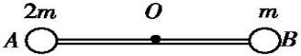
A.杆转到竖直位置时,A、B两球的速度大小相等,为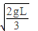
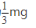
B.杆转到竖直位置时,杆对B球的作用力向上,大小为
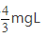
C.杆转到竖直位置时,B球的机械能减少了
D.由于忽略一切摩擦阻力,A球机械能一定守恒

第Ⅱ卷（非选择题，共62分）
三、实验题：本题分第12题和第13题两部分，共计16分．请将解答填写在答题纸相应的位置．
12、实验中用图示装置探究功与速度变化的关系。
步骤Ⅰ：小滑块在橡皮筋的作用下弹出，沿水平桌面上的光滑轨道PQ滑行，之后平抛落至水平地面上，落点记为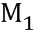；
步骤Ⅱ：在钉子上分别套上2条、3条、4条橡皮筋，重复步骤Ⅰ，小滑块落点分别记为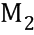、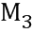、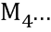；
步骤Ⅲ：测量相关数据，进行数据处理。
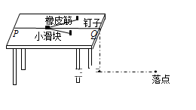
关于该实验，下列说法正确的是______
A.每次实验时使用橡皮条必须完全一样
B.每次实验时必须使用同一个小滑块
C.每次实验时橡皮条拉伸的长度可以不一致
D.实验中必须设法算出橡皮筋每次对小滑块做功的数值
将几次实验中橡皮筋对小物块做功分别记为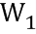、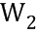、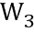、，小物块抛出点到落地点的水平距离分别记为、、、若功与抛出速度的平方成正比，则应以W为纵坐标、______为横坐标作图，才能得到一条直线。
由于小滑块所受的空气阻力不能忽略，则由此引起的误差属于______填“偶然误差”或“系统误差”。
13、用如图甲所示的实验装置验证m₁、m₂组成的系统机械能守恒．m₂从高处由静止开始下落，m₁上拖着的纸带打出一系列的点，对纸带上的点迹进行测量，即可验证机械能守恒定律．如图乙给出的是实验中获取的一条纸带：0是打下的第一个点，每相邻两计数点间还有4个点（图中未标出），所用电源的频率为50 Hz，计数点间的距离如图乙所示．已知m₁=50g、m₂=150g，则：（结果均保留两位有效数字）
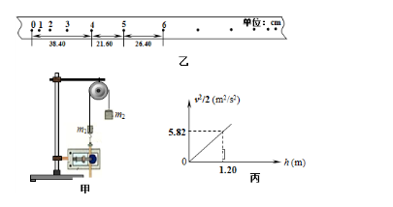
（1）在纸带上打下计数点5时的速度v₅= m/s；
- 在打下第0点到打下第5点的过程中 系统动能的增量△E_{k}= J，
系统重力势能的减少量△E_{p}= J；（当地的重力加速度g=10m/s²）
（3）若某同学作出v²一h图象如图丙所示，则当地的重力加速度g= m/s²．
四、解答题：本题共4小题，共计46分．解答时请写出必要的文字说明、方程式和重要的演算步骤．只写出最后答案的不能得分．有数值计算的题，答案中必须明确写出数值和单位．
14、（10分）如图所示，长l＝1 m 的轻质细绳上端固定，下端连接一个可视为质点的带电小球，小球静止在水平向右的匀强电场中，绳与竖直方向的夹角θ＝37°。已知小球所带电荷量q＝1.0×10^{－6} C，匀强电场的场强E＝3.0×10³ N/C，取重力加速度g＝10 m/s²，sin 37°＝0.6，cos 37°＝0.8。求：
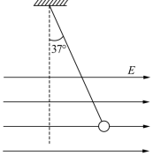
(1)小球所受电场力F的大小；
(2)小球的质量m；
(3)将电场撤去，小球回到最低点时速度v的大小。

15、（12分）如图所示，一根长为L＝1.5 m的光滑绝缘细直杆MN竖直固定在电场强度大小为E＝1.0×10⁵ N/C、与水平方向成θ＝30°角的斜向上的匀强电场中，杆的下端M固定一个带电小球A，带电荷量为Q＝＋4.5×10^{－6} C；另一带电小球B穿在杆上可自由滑动，带电荷量为q＝＋1.0×10^{－6} C，质量为m＝1.0×10^{－2} kg.现将小球B从杆的N端由静止释放，小球B开始运动．(静电力常量k＝9.0×10⁹ N·m²/C²，g＝10 m/s²)
(1)求小球B开始运动时的加速度a；
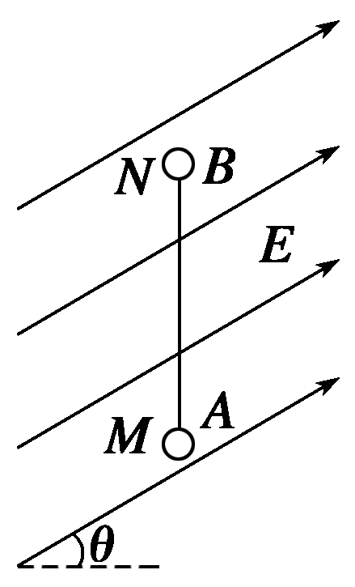
(2)当小球B的速度最大时，求小球距M端的高度h₁；
(3)若小球B从N端运动到距M端的高度为h₂＝0.61 m时，速度v＝1.0 m/s，求此过程中小球B电势能的改变量ΔE_{p}.

16、（12分）游乐园中的水上滑梯可简化成如图所示的模型：倾角为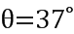斜滑道AB和水平滑道BC平滑连接，起点A距水面的高度，BC长，端点C距水面的高度质量的运动员从滑道起点A无初速地自由滑下，运动员与AB、BC间的动摩擦因数均为取重力加速度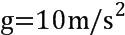， 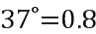， 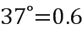，运动员在运动过程中可视为质点求：
(1)运动员从起点A下滑到B的过程中，重力势能减少量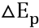；
(2)运动员从起点A下滑到端点C的过程中，摩擦力所做的功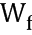；
(3)运动员到达水面时速度的大小v．
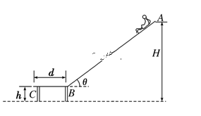

17、（12分）光滑水平面AB与竖直面内的圆形导轨在B点连接，导轨半径R=0.5 m，一个质量m=2 kg的小球在A处压缩一轻质弹簧，弹簧与小球不拴接。用手挡住小球不动，此时弹簧弹性势能E_{P}=49 J，如图所示。放手后小球向右运动脱离弹簧，沿圆形轨道向上运动恰能通过最高点C，取g=10m/s²，求：[来源:学&科&网Z&X&X&K]
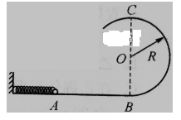
（1）小球脱离弹簧时的速度大小；
（2）小球从B到C克服阻力做的功；
（3）小球离开C点后落回水平面时的动能大小。

